Батлав:
Дарга Х.Ариун-Эрдэнэ

Сэргэлэн сумын ЭМТ-өөс хөдөөгийн хүн ам, 1-р баг буюу 4-р зөрлөгийн ирэдэд КОВИД-19 вакцины 3-р тунгийн хамрагдалт болон ,халдварт бус өвчний илрүүлэг үзлэгийг нэмэгдуулэх ажлын удирдамж

2022 оны 04-р сарын 15

Зорилго: Хөдөөгийн хүн ам, 1-р баг буюу 4-р зөрлөгийн иргэдэд КОВИД-19 вакцины 3-р тунгийн хамрагдалт болон ,халдварт бус өвчний илрүүлэг үзлэгийг зохион байгуулах

Зорилт:
- Хөдөөгийн хүн ам болон отор нүүдлээр яваа иргэдэд , КОВИД-19 вакцины 3-р тунгийн хамрагдалтыг нэмэгдүүлэх
- Халдварт бус өвчний илрүүлэг үлэгт хамруулах,
- Иргэдийн эрүүл мэндийн боловсрол ,мэдлэгийг сайжируулах.

Хугацаа: 2022.04.15-2022.05.03 -ны хооронд
Хэрэгжүүлэх байгууллага:Багийн эмч, вакцинатор, НЭМА
Хамтран хэрэгжүүлэх: Сумдын ЗДТГ, БАГИЙН ДАРГА НАР

Удирдамж боловсруулсан: НЭМА Д.Оюунбаяр

Сэргэлэн сумын ЭМТ-өөс хөдөөгийн хүн ам, 1-р баг буюу 4-р зөрлөгийн иргэдэд КОВИД-19 вакцины 3-р тунгийн хамрагдалт болон ,халдварт бус өвчний илрүүлэг үзлэгийг нэмэгдүүлэх ажлыг зохион байгуулсан хэрэгжилт

2022.05.03

1-р баг буюу 4-р зөрлөгийн иргэдэд Их эмч Д.Гэрэлтуяа 2022 оны 04 сарын 20нд Багийн иргэдийн хуралд оролцон иргэдэд ковид-19-ын эсрэг нэмэлт дархлаажуулалтын ач холбогдлын талаар сургалт хийж гарын авлага тарааж нийт 42 иргэн оролцсон.

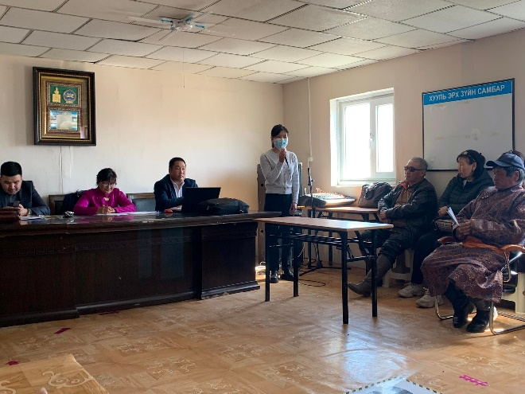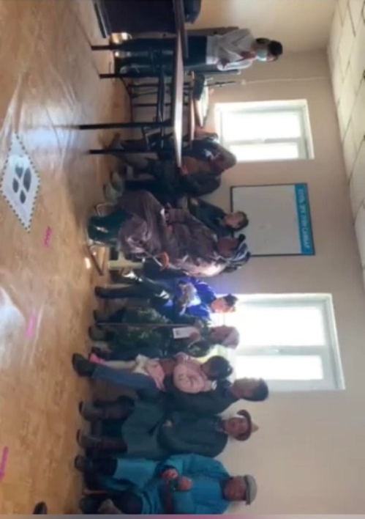

Мөн 4-р баг буюу сумын төвийн багийн иргэдийн хурал 2022.04.15нд зохион байгуулагдаж их эмч мэдээлэл хийж Ковид-19 эсрэг нэмэлт дархлаажуулалтын талаар сургалт явууллаа. Нийт 56 иргэн оролцсон.Гарын авлага 56 ширхэгийг тараасан байна.

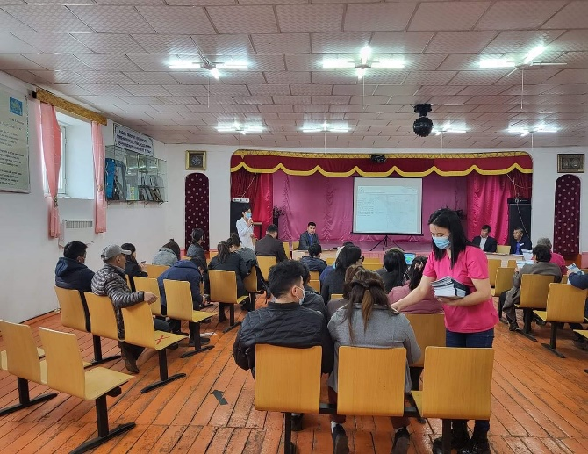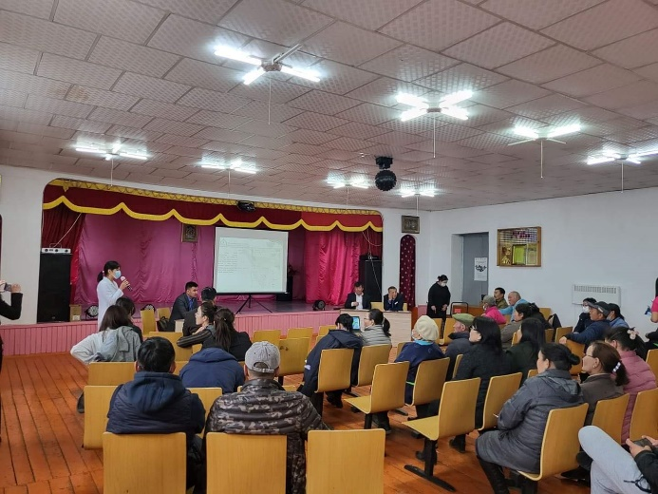

Багийн эмч нар халдварт бус үзлэгийн хамрагдалт хувийг нэмэгдүүлэхэд анхаарч багийнхаа айл өрхөөр явж үзлэг зохион байгууллаа.Мөн багийнхаа иргэдэд Ковид- 19н эсрэг нэмэлт дархлаажуулалтын ач холбогдлын талаар мэдээлэл хийлээ.

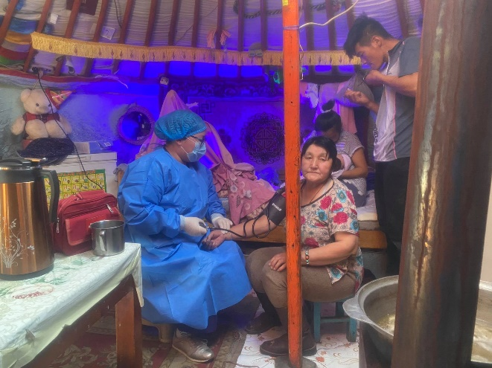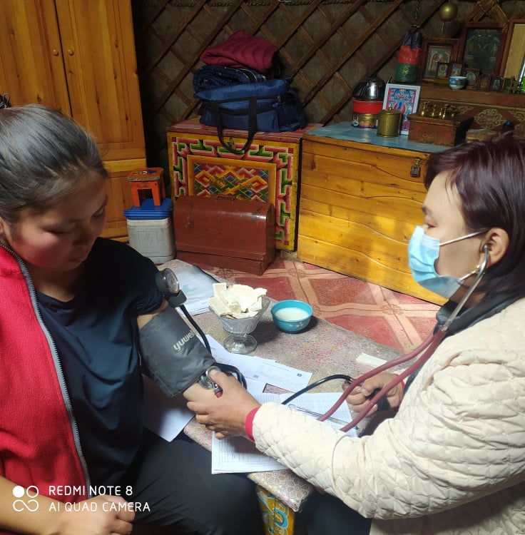

Багийн эмч нар үзлэг хийн нийт 100 ширхэг гарын авлага тараасан байна.

Хэрэгжилт гаргасан: НЭМА Д.Оюунбаяр

